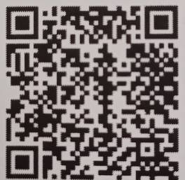
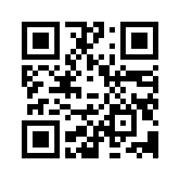

QR Code รหัส User และ Password ของ อปท.แต่ละแห่ง
QR Code รายชื่อ อปท.

